**走近儿童文学作家**

**杨 红 樱**

四川省作协副主席，1982年就职于成都某杂志社。18岁开始当小学老师，19岁开始童话创作。1998年加入中国作家协会。作品《[女生日记](http://baike.baidu.com/subview/327082/6220589.htm)》的章节被选进了中国小学语文试验教材，《[男生日记](http://baike.baidu.com/subview/92718/8502726.htm)》获2003全国优秀畅销书奖，国家教育部指定的中小学图书馆必备书，《[漂亮老师和坏小子](http://baike.baidu.com/view/92682.htm)》获2004年全国优秀畅销书奖，并入选“中国新世纪教育文库·小学生阅读推荐书目100种”等。曾获“[冰心儿童图书奖](http://baike.baidu.com/view/11756052.htm)”，“[海峡两岸](http://baike.baidu.com/subview/420857/9763425.htm)童话一等奖”等十余个奖项。

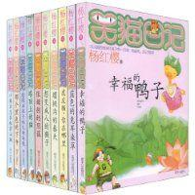《笑猫日记》是[杨红樱](http://baike.baidu.com/view/23370.htm)的全新系列作品，目前一共有20本：《[保姆狗的阴谋](http://baike.baidu.com/view/963734.htm)》、《[塔顶上的猫](http://baike.baidu.com/view/963717.htm)》、《[想变成人的猴子](http://baike.baidu.com/view/963724.htm)》、《[能闻出孩子味儿的乌龟](http://baike.baidu.com/view/2976121.htm)》、《[幸福的鸭子](http://baike.baidu.com/view/7838903.htm)》、《[虎皮猫，你在哪里](http://baike.baidu.com/view/5962330.htm)》、《[蓝色的兔耳朵草](http://baike.baidu.com/view/1415171.htm)》、《[小猫出生在秘密山洞](http://baike.baidu.com/view/1591874.htm)》、《[樱桃沟的春天](http://baike.baidu.com/view/2418076.htm)》、《[那个黑色的下午](http://baike.baidu.com/view/2849190.htm)》、《[一头灵魂出窍的猪](http://baike.baidu.com/view/3224793.htm)》、《[球球老老鼠](http://baike.baidu.com/view/3796859.htm)》、《[绿狗山庄](http://baike.baidu.com/view/5186039.htm)》、《[小白的选择](http://baike.baidu.com/view/5962255.htm)》、《[孩子们的秘密乐园](http://baike.baidu.com/view/7727816.htm)》、《永远的西瓜小丑》、《寻找黑骑士》、《[会唱歌的猫](http://baike.baidu.com/view/6139121.htm)》、《[从外星球来的孩子](http://baike.baidu.com/view/12082540.htm)》和《云朵上的学校》。

《淘气包马小跳》是[杨红樱](http://baike.baidu.com/view/23370.htm)创作的儿童系列图书，曾获第十届五个一工程优秀文艺类图书奖。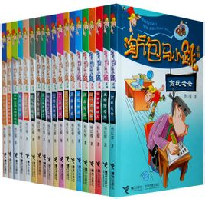

作品诙谐幽默、好玩有趣，通过描写一群调皮孩子的快乐生活以及他们和家长、老师、同学的好玩的故事，映射当代儿童的生活现实与心理现实，深情呼唤[张扬](http://baike.baidu.com/view/128426.htm)孩子的[天性](http://baike.baidu.com/view/389649.htm)，舒展童心、童趣，探析成人世界与儿童世界之间的隔膜、误区，倡导理解、沟通，让孩子拥有健康、和谐、完美、真正充满童趣的童年。

她的作品尊重孩子的[天性](http://baike.baidu.com/view/389649.htm)，构筑了孩子理想的天国，不仅得到孩子的喜爱，很多家长、老师也是激情阅读，以期能从中寻找到通往孩子心里的密径。

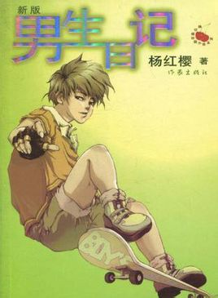《男生日记》是著名作家[杨红樱](http://baike.baidu.com/view/23370.htm)继《[女生日记](http://baike.baidu.com/subview/327082/6220589.htm)》后，又一部儿童长篇小说力作。这是一段从成长为男子汉的心路历程。本书沿用了《女生日记》的日记体形式，以轻松幽默的笔调，记述了六年级男生[吴缅](http://baike.baidu.com/subview/1175228/14528950.htm)小学毕业后，他的精彩难忘的暑假生活。2008年同名电视剧《男生日记》根据小说改编而来，是继《女生日记》后的又一部儿童长篇小说力作。这是一段从小男生成长为男子汉的心路历程

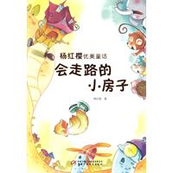

《杨红樱精选童话》告诉我们生命的可贵与价值，万物的存在与意义，友谊的温馨与重要，幸福的追求与守护；同时让我们领略到童话世界超越世俗的浪漫、幻想、夸张、拟人、变形、神奇、幽默所带给我们心灵的颤动与愉悦。《会走路的小房子》真使人开了眼界，孩子们成了世界真正的英雄和主人。

成长的少年在此寻梦，天真的儿童踏进乐园。杨红樱的文字就有这种魔力，为我们记录成长，留住天真童年。  
图书共八册，《非常男生》《非常女生》记录了校园明星人物马小跳、吴缅、戴安、冉冬阳等一群男女生的成长事件和同窗友情。

《非常妈妈》《非常爸爸》将天真妈妈、神秘爸爸、问题爸爸等一群明星家长的不同性格、不同教育理念呈现得幽默又深刻。

在《非常老师》《非常小男生和小女生》里，又让你看到新潮老师、偶像老师、漂亮老师等不同个性和不同风采，看到男生杜歌飞和女生金贝贝的可爱天真；此外，全新汇编的《非常事件》和《非常搭档》两本，为读者揭开军训事件、虐猫事件、早恋事件、舞会事件等一系列不寻常的校园风波，展示了竞选搭档、中外搭档、侦探搭档、硬汉搭档、等校园人物的默契与活力。

原名：[沈一鸣](http://baike.baidu.com/view/219190.htm)，1982年10月加入省作协，1985年9月加入中国作协。最擅长写动物小说。被称为动物小说大王。代表作品：《[第七条猎狗](http://baike.baidu.com/view/1108527.htm)》《[再被狐狸骗一次](http://baike.baidu.com/view/1970948.htm)》《[狼王梦](http://baike.baidu.com/view/1226257.htm)》《白象家族》《[斑羚飞渡](http://baike.baidu.com/view/1084746.htm)》《[最后一头战象](http://baike.baidu.com/view/1317567.htm)》《[一只猎雕的遭遇](http://baike.baidu.com/view/2525667.htm)》《大鱼之道》《[和乌鸦做邻居](http://baike.baidu.com/view/1658157.htm)》《[野犬女皇](http://baike.baidu.com/view/8121397.htm)》、《[鸟奴](http://baike.baidu.com/view/2936002.htm)》《圣火》......

**沈石溪**

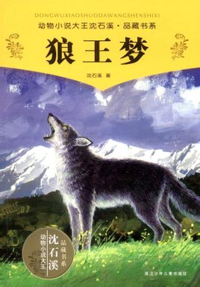《狼王梦》是一部以自然主义观点写的动物小说。它以尕玛尔草原和卡日曲雪山为背景，讲述了母狼紫岚如何培育三只小公狼成为狼王的经过，把在大自然挣扎求生存的狼，及因求生存而发展出来的“狼道”，刻画得淋漓尽致。书中的“狼道”是作者描写的重点。母狼紫岚，在必要时，可以吃掉自己的狼儿；或者为了不让孩子受猎人们的折磨和屈辱，维护“狼道”的尊严，可以一口咬断孩子的喉管，无论如何也要留全尸；甚至眼睁睁地看着爱子在搏斗厮杀中受伤、死去，被饥饿的狼群咬成碎片，也不伸出援手。

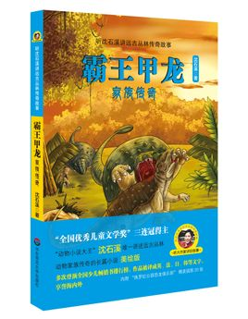

《霸王甲龙家族传奇》讲的是双弓型头骨的槽齿类爬行动物岫，没能在小行星撞击地球的灾难中活下来，但她的孩子——屼竟奇迹般活了下来。屼不断地进食、长大、搏杀，最终进化成了侏罗纪的一大霸主：犬齿甲龙。它们没有限制地让自己的身体无限增大，由于身体无限增大，导致赖已生存的食物极度匮乏。这些“四肢发达，头脑简单”的巨无霸感觉迟钝、思维迟滞，感情世界更是一片荒漠。为了生存，最终导致同类相食，导致了物种的灭绝。

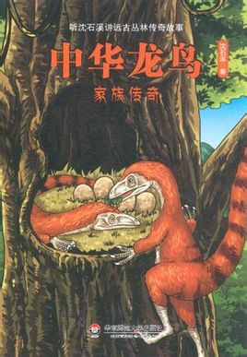

本书为沈石溪所著的长篇动物小说，讲述了在侏罗纪时代，故事的主人公——双弓型头骨的[槽齿类](http://baike.baidu.com/view/446778.htm)[爬行动物](http://baike.baidu.com/subview/7568/5118015.htm)澄正躲避[虾蟆螈](http://baike.baidu.com/view/7138257.htm)的吞噬，侥幸活下来的她受到了轻微的[辐射](http://baike.baidu.com/subview/2121/5277577.htm)，从冷血动物变成了[恒温动物](http://baike.baidu.com/view/30413.htm)。她的后代一点点的进化：会感恩，有头脑，爱家人，为了安全而转移到树上生活，不知不觉中长出了羽毛和前肢上的两块骨头，最终学会了飞行，成为了现代鸟类的祖先——始祖鸟。

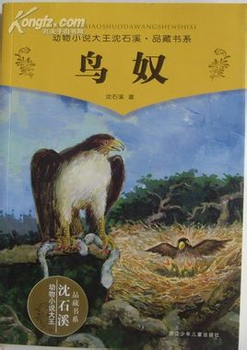动物[行为学](http://baike.baidu.com/view/1093773.htm)家“我”与藏族向导强巴在滇北高原日曲卡雪山进行野[外科学](http://baike.baidu.com/view/56211.htm)考察时，意外地发现一对蛇雕与一对[鹩哥](http://baike.baidu.com/view/14581.htm)把自己的窝筑在同一棵大[青树](http://baike.baidu.com/view/1696895.htm)上。《鸟奴》生动的展现了自然界的规律和属性，充分的体现了弱势群体与强势群体的等级落差。该书还包含了鸡王.[灰夫妻](http://baike.baidu.com/view/7162272.htm).会占卦的佛法僧.会捉大鲵的鱼鹰这几个故事。

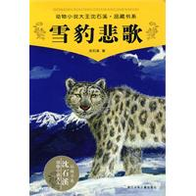

《雪豹悲歌》讲述了这样一个故事：“我”和藏族向导强巴去野化一只名叫“雪妖”的雪豹。雪妖是从小被人养大的，所以失去了雪豹本来应该拥有的生存本领。在野化的过程中，雪豹因自己不会主动捕食而天天去抢豺群的食物来生活。就在大家都彻底失望的时候，雪妖的母亲出现了。母亲天天教雪妖生存本领，但母雪豹现在又有了自己新的孩子，不能总是在雪妖身边陪伴她。出于一种嫉妒，雪妖把母亲的孩子全部杀害，导致了母雪豹离它而去。雪妖因为贪婪、自私和懒惰被豺群给杀死了。

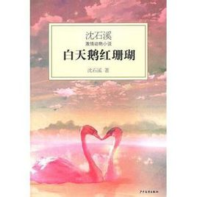

动物小说之所以比其他类型的小说更有吸引力，是因为这个题材最容易刺破人类文化的外壳和文明社会种种虚伪的表象，可以毫无遮掩地直接表现丑陋与美丽融于一体的原生态的生命。

**目录：**

白天鹅红珊瑚

四只哨兵天鹅的生命档案

红弟一生的七次冒险

白天鹅的生命世界(代)